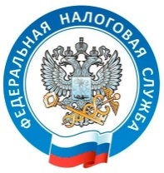
Межрайонная ИФНС России №5
по Республике Крым
www.nalog.ru

КАК ПОДАТЬ ДЕКЛАРАЦИЮ?
УВАЖАЕМЫЕ НАЛОГОПЛАТЕЛЬЩИКИ!

Декларация по форме 3 - НДФЛ представляется
налогоплательщиком в налоговый орган по месту жительства:
В ЭЛЕКТРОННОМ ВИДЕ
через Личный кабинет налогоплательщика
ПО ПОЧТЕ заказным письмом с описью вложения
ЛИЧНО
или через представителя

Представление декларации по форме 3 – НДФЛ с нарушением законодательно установленного срока влечёт за собой штраф в размере не менее 1 000 рублей (ст.119 Налогового Кодекса РФ)

Срок подачи налоговой декларации за 2019 год по налогу на доходы физических лиц
не позднее 30 апреля 2020 года

